PONEDELJEK, 11.5.2020

Pozdravljeni učenci!
Pred nami je nov teden pouka na daljavo. Sedaj bi pa res že bil čas, da se kaj vidimo, kajne? Jutri bomo imeli video srečanje. Povezavo na srečanje bom posredovala vašim staršem na elektronski naslov.
Se že veselim!
Učiteljica Vanja

- ura: SLJ – Namesto besed
U, str. 46, 47, 48 in 49
DZ, str. 60 in 61
Kaj meniš o emodžijih na družbenih omrežjih? Jih uporabljaš tudi ti? Ali razumeš vse? Kaj najpogosteje sporočajo?
Ljudje se sporazumevamo predvsem besedno. To pomeni, da večino tistega kar želimo sporočiti, sporočimo z besedami. Ob besedah pa uporabljamo tudi nebesedne prvine. Torej se sporazumevamo tudi nebesedno.
V novi enoti bomo spoznali, kako se lahko poleg besed še sporazumevamo, kako razumemo nebesedna znamenja in katera nebesedna znamenja uporabljamo, kdaj in zakaj.
Preberi si besedilo v učbeniku na strani 48 in 49 in reši naloge v delovnem zvezku na strani 60 in 61. Pri 3. nalogi se lahko opazuješ v ogledalu ali pa prosi starše, naj ugibajo glede na kretnje, mimiko in izrazom na obrazu kakšno razpoloženje prikazuješ.
Si že videl kako se sporazumevajo gluhi/naglušni in slepi/slabovidni? Oglej si njihovo prstno abecedo. Poskusi prikazati svoje ime.
- ura: MAT – Tehtanje (utrjevanje – pretvarjanje in računanje z merskimi enotami)
U, str. 70
DZ, str. 63
V delovnem zvezku reši naloge na strani 63.

Ponovi tudi pretvarjanje merskih enot t, kg, dag in g.

- Pretvori
1 dag =_________ g | 1 t = _______ kg | 7230 kg =____ t _____kg
3 dag =_________ g | 6 t = _______ kg | 2056 kg =____ t _____kg
87 dag =_________ g | 3 t 469 kg = _______ kg | 897 kg =___ t ______kg
54 dag =_________ g | 7 t 39 kg = _______ kg | 6009 kg =____ t _____kg
5 t 132 kg = _______ kg | 2 t 300 kg = _______ kg | 200 dag =_________ kg
56 dag =_________ g | 98 dag =_________ g | 2561 kg =____ t ____kg
5007 kg =____ t ____kg | 4 t 31 kg = _______ kg | 8 t 8 kg = _______ kg
3400 dag =______ kg | 18 kg =_______dag | 350 g =______dag

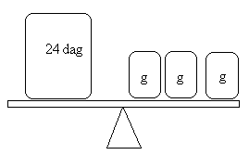
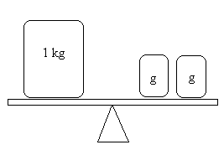
- Na uteži napiši ustrezno število.

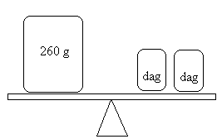
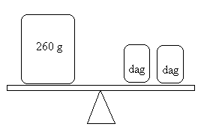

Podobne vaje lahko rešuješ tudi na spletu:https://interaktivne-vaje.si/matematika/merske_enote/merske_enote_masa.html
Rešitve
1 dag = 10 g | 1 t = 1000 kg | 7230 kg = 7 t 230 kg
3 dag = 30 g | 6 t = 6000 kg | 2056 kg = 2 t 56 kg
87 dag = 870 g | 3 t 469 kg = 3469 kg | 897 kg = 0 t 897 kg
54 dag = 540 g | 7 t 39 kg = 7039 kg | 6009 kg = 6 t 9 kg
5 t 132 kg = 5132 kg | 2 t 300 kg = 2300 kg | 200 dag = 2 kg
56 dag = 560 g | 98 dag = 980 g | 2561 kg = 2 t 561 kg
5007 kg = 5 t 7 kg | 4 t 31 kg = 4031 kg | 8 t 8 kg = 8008 kg
3400 dag = 34 kg | 18 kg = 1800 dag | 350 g = 35 dag

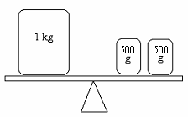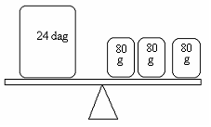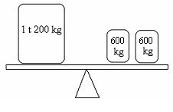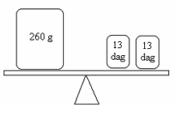
3. in 4. ura NIT

- ura: DRU – Ostanki preteklosti
Ponovi, kar smo se prejšnji teden naučili o preteklosti.
Na spletnem portalu Radovednih 5 si oglej interaktivno gradivo:
https://www.radovednih-pet.si/vsebine/rp4-dru-sdz-osn/#95
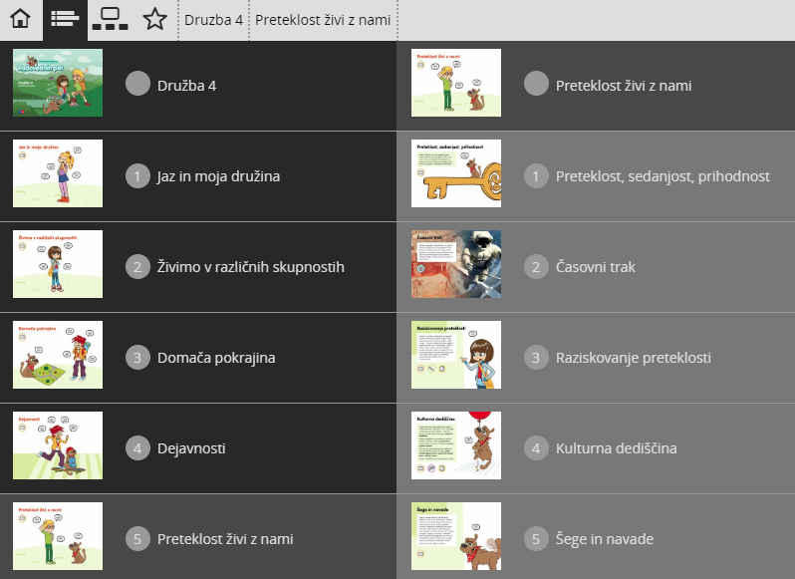
Doma, s pomočjo staršev poišči najstarejši predmet.
Predmet nariši v zvezek ali ga fotografiraj in fotografijo prilepi.
Napiši:
Kje ga imate shranjenega?
Zakaj so ga oziroma ga še uporabljate?
S pomočjo literature ali svetovnega spleta poišči zanimivosti o tem predmetu. Poišči podatek, kdaj so ga začeli uporabljati.

- RU:
Prestavljena na jutrišnji dan. Dobimo se na video srečanju.

